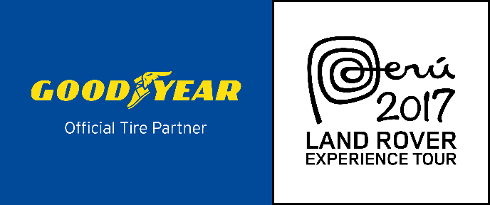
Goodyear partner ufficiale del Land Rover Experience Tour in Perù
- Il Goodyear Wrangler DuraTrac è stato scelto da Land Rover come pneumatico ufficiale per il Land Rover Experience Tour in Perù
- Grazie alle sue caratteristiche di versatilità e durata in fuoristrada, il Wrangler DuraTrac permetterà ai team di affrontare le condizioni più difficili
Dal 14 ottobre al 9 novembre i pneumatici Goodyear Wrangler DuraTrac saranno testati fino al loro limite durante il Land Rover Experience Tour. In questa spedizione di 4 settimane, un gruppo di partecipanti internazionali guiderà il nuovo Land Rover Discovery equipaggiato con i pneumatici Wrangler DuraTrac, affrontando una grande varietà di condizioni stradali.
Il Goodyear Wrangler DuraTrac è stato sviluppato per sfidare i terreni più difficili, tra cui dune di sabbia, ghiaia con pietre appuntite, letti di fiumi e strade montuose con forti pendenze: tutte condizioni che i partecipanti incontreranno sul loro percorso. Per i tratti in fuoristrada, gli avventurieri beneficeranno della Goodyear TractiveGroove Technology, che aumenta la trazione sul fango e sulla neve. Inoltre i tasselli auto-pulenti della spalla permetteranno di evacuare rapidamente il pietrisco, lo sporco e il fango. Nella guida su strada, i tasselli ad elevata angolazione posti al centro del battistrada migliorano la trazione e la stabilità laterale del veicolo e riducono la rumorosità stradale.
“Goodyear può contare su una straordinaria esperienza nella progettazione e produzione di pneumatici 4x4 di successo e pluripremiati. Il nostro rapporto con Land Rover risale agli anni 70, periodo in cui Goodyear aveva equipaggiato la prima Range Rover, e continua ancora oggi con lo sviluppo dei pneumatici di prossima generazione. Siamo molto contenti di avere Goodyear come nostro partner esclusivo per i pneumatici per il Land Rover Experience Tour 2017,” commenta Christian Uhrig, Direttore Comunicazione Marketing di Jaguar Land Rover Germania.
“Siamo entusiasti di far parte di questa avventura e fornire i nostri pneumatici Wrangler DuraTrac per il Land Rover Experience Tour in Perù, come nuovo tassello della partnership di lunga data che Goodyear ha con Land Rover e ulteriore conferma del nostro know-how nella progettazione e produzione di pneumatici 4x4 di elevata qualità,” afferma Mike Rytokoski, Direttore Marketing Europa di Goodyear. “La fornitura di equipaggiamenti per Land Rover ci ha sempre dato grandi soddisfazioni, come dimostrano le ultime omologazioni nel primo equipaggiamento su Land Rover Discovery e Range Rover Velar.”
Di recente il Goodyear Wrangler DuraTrac ha vinto il premio dei lettori della rivista tedesca ‘Off Road’ per la quinta volta consecutiva.
https://www.youtube.com/watch?v=3qu-VQAKHI4

Goodyear
Goodyear è una delle principali aziende costruttrici di pneumatici del mondo. Ha un organico di circa 65.000 dipendenti e fabbrica i suoi prodotti in 47 stabilimenti in 21 paesi del mondo. I suoi due Centri di Innovazione, ad Akron, nello Stato dell’Ohio (USA) e a Colmar-Berg, in Lussemburgo, si impegnano per sviluppare prodotti e servizi all’avanguardia, che costituiscano un punto di riferimento per l’industria in termini di prestazioni e tecnologie
Per maggiori informazioni su Goodyear e i suoi prodotti, visitare il sito http://www.goodyear.eu.
Per ottenere altre immagini, visitate la newsroom online: http://news.goodyear.eu.
Seguiteci su Twitter @Goodyearpress e unitevi al nostro ThinkGoodMobility group su LinkedIn

Off Road, Germania, Numero 08/2017, https://www.off-road.de/de/aktuell/award-2017-ergebnis/award-2017-ergebnis-seite6/ ​

